高校探究科

No.06(K3)

年 |  | 組 |  | 番 |  | 名前
2021©Assumption-Kokusai

０．卒業論文の流れ

１．課題
・高校3年間の探究科の授業で身に着けた知識・学びのスキルをもとに卒業論文を書こう
国際社会・日本社会の問題についてSDGSを意識しながら自分でテーマを設定する
２．卒業論文の説明
・論文とは自分の問いに対して、客観的な根拠をもとに答えを導き、自分の意見を書くものです。
・論文の制作は高校3年生の探究科の時間を1年間使って行います。
・目標とする量は Word A4 2枚以上（2880字） です。図や表も使ってください。
３．卒業論文の手順
高2 3学期後半  ↓  高3 1学期前半  ↓  高3 1学期後半  ↓  高3 2学期前半  ↓  高3 2学期後半  ↓  高3 3学期 | ・テーマ（問い）の検討・決定  ↓  ・テーマについてレジュメ作成・発表  ↓  ・論文1次原稿制作・完成  ↓ ※指導教員による論文チェック・指導  ・論文最終原稿制作・完成 ←今ここ  ↓ ※指導教員による論文チェック・指導  ・論文内容についてポスター制作・最終発表会実施  ↓  ・論文相互評価・論文集印刷
仮説：牛乳を飲むと背は伸びるのか？
４．論文の基本的な構成
テーマ | 疑問や仮説をあげる | 仮説：牛乳を飲むと背は伸びるか？
はじめに | この疑問や仮説を選んだ理由を述べる | 私がこのテーマを選んだ理由は、牛乳を飲んでいる人でも背が伸びていなケースがあると感じるからである。牛乳を飲むと一般的には背が伸びるのかについて、調べ検証したい
調査 | 疑問の答えにつながる客観的事実を調べる。 | ・一般に牛乳を飲むと背が伸びると言われるのはなぜか？  ・この仮説・疑問について先に調べた人は何と言っているのか？  ・背が伸びるためには何が必要か  ・背が伸びるため必要な栄養・物質は何か  ・牛乳の成分に背が伸びるのに有効な成分はあるか？
考察 | 調査した内容から言えること・分析を書く | ・ここまでの調査から背を伸ばすには・・・が有効とわかった  ・牛乳には・・・が含まれ、背を伸ばす効果があることも分かる。
結論 | 疑問の答えを書く | 結論：牛乳を飲むと背は伸びる  ・理由は2点ある。1点目は背が伸びるためには･･･が有効であるからである。・・（説明）・・。2点目は牛乳の中には背が伸びるのに有効な・・・が多く含まれているからである・・・（説明）・・。  ゆえに牛乳には背を伸ばす効果が大きいと言える。  ・しかし背が伸びるのには・・・・も重要な要素であり、牛乳は背を伸ばすには有効であるが、・・・・も必要と言える。

１．論文をポスターにまとめよう！

STEP1 完成した論文の要旨を1枚のポスターにまとめよう（2.5時間）

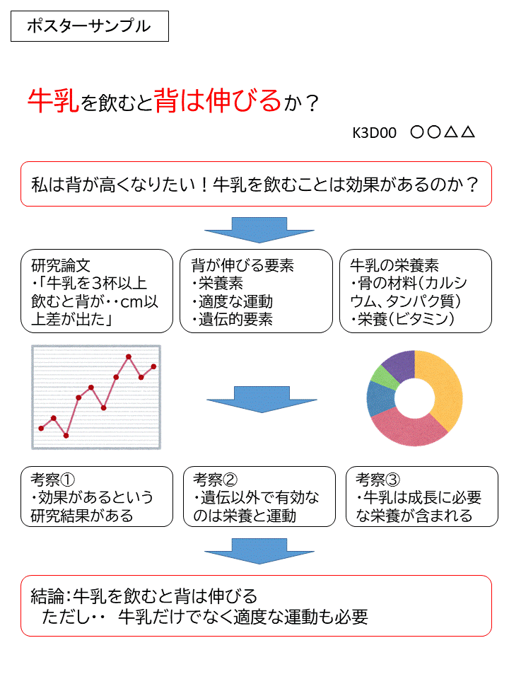
簡単なグラフや表などあるとよい！
調査でわかったこと・考えたことを
結論はテーマの答えを簡潔に書く！
内容は見出しだけ
図式化するとよい
詳しくは口頭で！
タイトルは興味を引くように工夫をく！

【説明＋工夫のポイント】
・ポスターセッションでは、ポスターを前に来てくれた人を相手に説明をします。
ポスターを見れば何を調べて、何が言いたいか一目でわかるというのが理想です。
・文字ばかりではなく、図や表、→などを使って図式化するとわかりやすくなります。
・ポスターセッションでは、ポスターをもとに3分程度の発表を行います。
詳しい内容はポスターに書かず、キーワード、見出しだけを書いておくと話をしやすいです。

２．ポスターセッションの原稿を準備しよう！

STEP1 次回のポスターセッションに向けて（0.5時間）、原稿を準備しよう。
☞それぞれ箇条書きで２～３行程度、中心となる内容を原稿としてメモする。

テーマ

はじめに

調査①

調査②

考 察

まとめ
※ポスターでは文章だけでなく色を使った図解をするなど一目でわかる工夫をしよう。

